Magyar szakember az európai ökogazdálkodás élén
Az Ökológiai Gazdálkodási Mozgalmak Európai Szövetsége (IFOAM Organics Europe) közgyűlése dr. Drexler Dórát, az Ökológiai Mezőgazdasági Kutatóintézet (ÖMKi) ügyvezetőjét választotta a szervezet új elnökévé a 2026-2029-es időszakra. Az ökológiai termékpálya szereplőit képviselő szervezet új alelnökei Jérôme Cinel, az Interbio Nouvelle-Aquitaine vezetője, valamint Marian Blom, a holland Bionext szakértője lettek.
Drexler Dóra megválasztása egyszerre jelent magyar szakmai sikert és lehetőséget arra, hogy a kelet-közép európai ökológiai gazdálkodás tapasztalatai és igényei erősebben jelenjenek meg az európai agrárpolitikai párbeszédben.
„Megtiszteltetés számomra, hogy az IFOAM Organics Europe elnökeként képviselhetem az európai ökológiai mozgalmat ebben az élelmiszerrendszereink jövője szempontjából meghatározó időszakban. Az ökológiai gazdálkodás a megoldás része: erősíti a gazdálkodók alkalmazkodóképességét, csökkenti a külső inputoktól való függést, támogatja a vidéki közösségeket, és érdemi környezet-egészségügyi előnyöket teremt. Az új elnökséggel azon fogunk dolgozni, hogy az ökológiai gazdálkodás Európában stratégiai jelentőségű ágazatként kapjon elismerést és támogatást” – mondta Drexler Dóra.
Magyarország számára a kérdés agrárgazdasági és szakpolitikai szempontból is egyre fontosabb. 2025-ben már több mint 400 ezer hektáron folyt ökológiai gazdálkodás hazánkban, ami a mezőgazdasági területeink mintegy 8,5%-a. A területbővüléssel egyidőben a biotermékek iránti hazai és nemzetközi kereslet is erősödött. A hazai biotermékek kiskereskedelmi forgalma 2022-2025 között évente mintegy 14%-kal nőtt, ami azt mutatja, hogy a magyar piac is egyre nyitottabb az ökológiai termékekre.
A továbblépéshez azonban önmagában nem elegendő a területalapú támogatás. A hazai szántóföldi biotermények java jelenleg alapanyagként hagyja el az országot, miközben a magasabb hozzáadott értékű feldolgozott termékek értékesítése, a bio zöldség-gyümölcs termékpályák fejlesztése, a rövid ellátási láncok, a közétkeztetés és a stabil együttműködések kialakítása az értéklánc szereplői között még komoly fejlődési lehetőséget jelent a szektornak. Ehhez a következő KAP ciklusban is szükség van kiszámítható, jól átgondolt átállási és fenntartási támogatásokra, erős ökológiai szaktanácsadási rendszerre, gyakorlatorientált kutatás-fejlesztésre, célzott beruházási lehetőségekre, valamint olyan piaci és fogyasztói bizalmat erősítő intézkedésekre, amelyek a teljes ökológiai értékláncot támogatják.
A következő KAP-ciklus tervezése ezért meghatározó abban, hogy az ökológiai gazdálkodás Magyarországon és Európában is tovább erősödjön: ne csupán a területnövekedés által, hanem a versenyképesebb, ellenállóbb és fenntarthatóbb mezőgazdasági termékpályák kialakítása révén.
További információ
Az Ökológiai Gazdálkodási Mozgalmak Európai Szövetsége (IFOAM Organics Europe) az európai ökológiai élelmiszertermelési és gazdálkodási mozgalom ernyőszervezete. Tagjai között termelői, feldolgozói, kereskedelmi, kutatási, tanúsítási és civil szervezetek is megtalálhatók. Az IFOAM célja, hogy szakpolitikai, gazdasági és társadalmi szinten is támogassa az ökológiai gazdálkodás fejlődését Európában. https://www.organicseurope.bio
A 2011-ben alapított, idén 15 éves évfordulóját ünneplő Ökológiai Mezőgazdasági Kutatóintézet Magyarország egyetlen, kifejezetten fenntartható mezőgazdasággal foglalkozó, önálló kutatóintézete. Küldetése az ökológiai mezőgazdaság fejlesztése és szélesebb körű megismertetése a tudomány, a szaktanácsadás és az ismeretterjesztés eszközeivel. Olyan kutatási és innovációs feladatokon dolgozik, melyek a gyakorlatban is alkalmazható eredményeket hoznak, és biztosítják az ökológiai gazdálkodás és élelmiszertermelés hosszú távú versenyképességét.
Mit kell tudni a bioról?
Az ökológiai gazdálkodás olyan fenntartható mezőgazdasági forma, amely a termelés során a helyi erőforrásokat és a természetes folyamatokat részesíti előnyben a külső adalékokkal és természetidegen anyagokkal szemben. A bio, öko és organikus kifejezések élelmiszerek esetében egymással egyenértékűek, és az Európai Unió egységes szabályozásához, valamint hazai ellenőrzési és tanúsítási rendszerhez kapcsolódnak. Ökológiai termékként csak az az élelmiszer jelenhet meg, amely ellenőrzött ökológiai gazdálkodásból származik, megfelel az előírásoknak, és tanúsítással rendelkezik. További információ az ökológiai gazdálkodásról itt olvasható.
Sajtókapcsolat:
- Dóra Szilvia, megbízott kommunikációs csoportvezető
- omki@biokutatas.hu
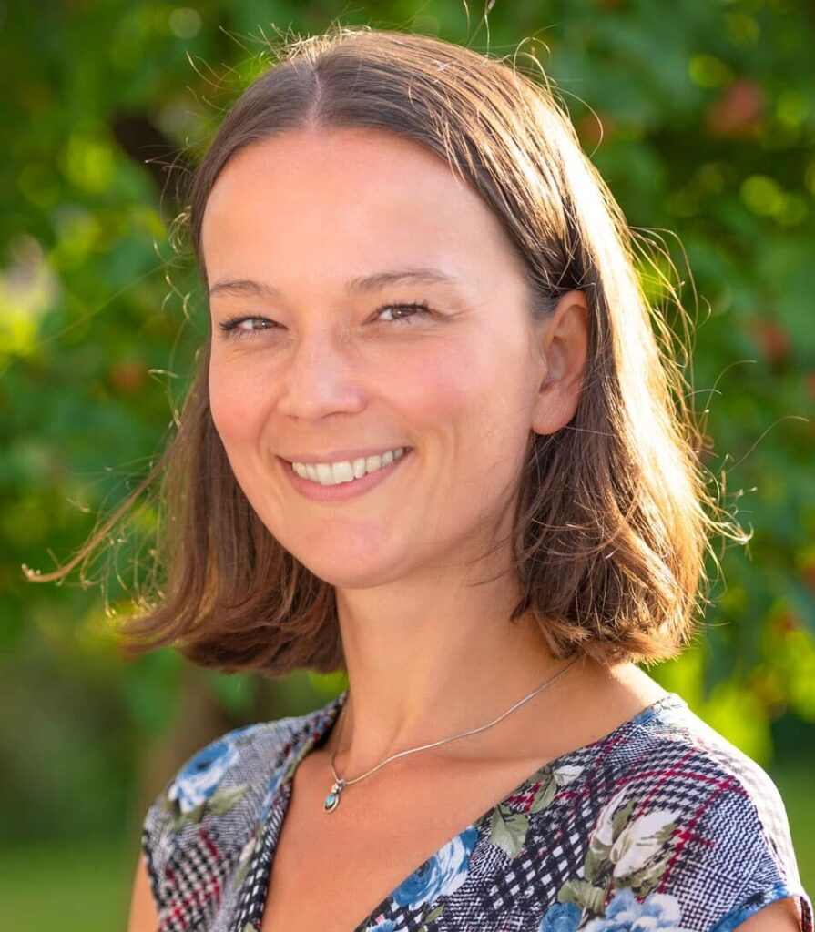 | © Ökológiai Mezőgazdasági Kutatóintézet
Eredeti tartalom: Ökológiai Mezőgazdasági Kutatóintézet
Továbbította: Helló Sajtó! Üzleti Sajtószolgálat
Ez a sajtóközlemény a következő linken érhető el:

